МБУК «Смоленская МЦБС» МО «Смоленский район» Смоленской области

**Центральная детская библиотека**

**6+**

Памятки для родителей «БЕРЕГИТЕ ДЕТЕЙ!»

**«Безопасность на природе»**

**В ЛЕСУ**

**УВАЖАЕМЫЕ РОДИТЕЛИ!**

Общение с природой очень полезно для здоровья человека. Однако природа таит в себе много опасностей. Вывозя ребенка на природу, следует соблюдать определенные правила безопасности.

**Правила безопасного поведения человека в лесу:**

* одежда у взрослых и детей должна быть подходящей: спортивный костюм с длинными рукавами, нескользящая обувь на толстой подошве и головной убор. Обратите внимание: одежда не должна плотно прилегать к телу – если клещ, комар или другое опасное насекомое попытается укусить вас или вашего ребёнка, то пробраться через просторную одежду к коже будет гораздо труднее, чем через плотно облегающую;
* не пробуйте сами и не позволяйте своему ребёнку есть грибы или ягоды, которые вы не знаете. Объясните детям, что незнакомые лесные растения могут вызвать серьезное отравление;
* следите за тем, чтобы дети не отставали от взрослых и не уходили далеко вперед. Скажите им, что легко заблудиться в лесу, но гораздо труднее выбраться оттуда. Поговорите с ребёнком о том, что нужно делать, если он все-таки отстал от родителей: обязательно оставаться на месте и громко звать взрослых.

**Соблюдайте вместе с детьми правила пожарной безопасности на природе:**

* ребенок не должен брать спички или зажигалку и пытаться самостоятельно развести огонь;
* нельзя играть с огнём: бросать туда не предназначенные для разжигания костра предметы (особенно легковоспламеняющиеся), поджигать от пламени ветки или травинки;
* разводить костёр можно только в правильно обустроенном месте: на участке, расчищенном от травы, веток и мелкого мусора. Покидая место отдыха, убедитесь, что костер потушен полностью.

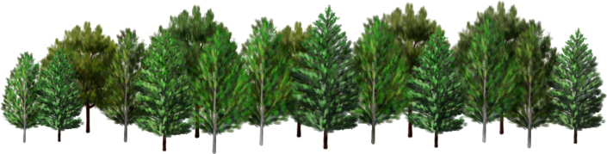

**Самое главное правило безопасности пребывания ребенка на природе: он всегда должен быть под присмотром старших**. Только так вы сможете уберечь его от всех «прелестей» дикого отдыха и сохранить его здоровье.

**Источник:**

1. Гостюшин, А. В. Ядовитые растения и грибы. Если заблудился в лесу. Безопасность при любой погоде / А. В. Гостюшин. – Текст : непосредственный // Основы безопасности жизнедеятельности : учебник / А. В. Гостюшин. – Москва, 2001. – С.115-117.
2. Садовская, Евгения. Безопасность детей в летний период: водоёмы, насекомые и солнце / Е. Садовская. Текст : электронный // Где мои дети : [блог]. – URL: <https://findmykids.org/blog/ru/bezopasnost-detey-v-letniy-period> (дата обращения: 22.07.2020). – Дата публикации: 28.05.2020.